Mesa de desaceleração
Estrutura
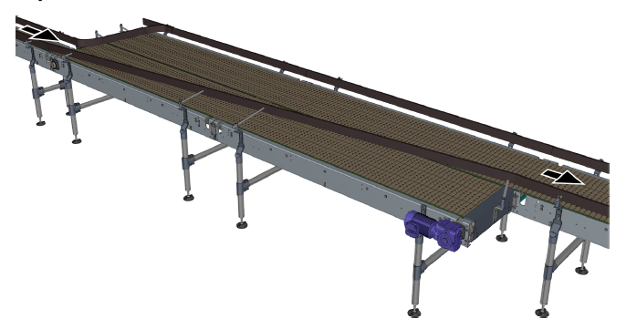
Figura 3-18: Mesa de desaceleração
Funcionamento
A mesa de desaceleração redistribui os recipientes por meio de ação mecânica (contato direto entre recipientes e trilhos de guia). Os recipientes chegam na mesa de desaceleração espaçados entre si e em alta velocidade devido ao trecho unifilar de saída de maquina que antecede a mesa de desaceleração.
A mesa de desaceleração tem como função reduzir a velocidade e o espaçamento dos recipientes, para adequá-los a um trecho multifilar (múltiplas vias) subsequente.

